ANKARA ÜNİVERSİTESİ
MÜHENDİSLİK FAKÜLTESİ
BİLGİSAYAR MÜHENDİSLİĞİ BÖLÜMÜ

STAJ RAPORU

Kişi Konum Bilgisi Paylaşılan Android Uygulamanın Arka Plan İşlemleri
Abdullah Said TOKMAK
1429006
15.10.2018
ÖZET
Raporda anlatılacak proje kullanıcılar arasında konum bilgisi paylaşımını sağlayan android uygulamasıdır. Programın amacı konum bilgilerini paylaşmak ve diğer paylaşan kişilerin konumlarını öğrenebilmektir. Bu raporda projenin android arka plan işlemleri anlatılacaktır. Proje konum bilgisi paylaşabileceği android cihazı olan herkesi kapsamaktadır.
Projenin web servis ile bağlantı kurulması için http bağlantısı oluşturulmuştur. Web servisten verileri alabilmek için JSON veri biçimi kullanılmıştır. Yüklenen konumların görüntülenebilmesi için Google Maps API kullanılmıştır.
Yapılan işlemler sonucunda kullanıcılar arasında konum bilgisi paylaşımı, paylaşılan verilerin saklanması ve daha sonra tekrar gösterilmesini sağlayan android uygulama ortaya çıkmıştır.
KURUM BİLGİLERİ VE TANITIMI
Staj yapılan kurumun;
Adı : Signalton Teknoloji Ltd. Şti.
Çalışma Yapılan Birim : Yazılım

Adresi : Üniversiteler Mah. İhsan Doğramacı Blv. No. 13 ODTÜ Teknokent, KOSGEB TEKMER Binası, Ofis No. 221 Çankaya/ Ankara 06800

Telefon : +90 533 348 38 73
E-posta : info@signalton.com
İnternet Sayfası (varsa) : http://signalton.com.tr
Kurum yazılım sektöründe hizmet vermektedir.

İÇİNDEKİLER
ÖZET i
KURUM BİLGİLERİ VE TANITIMI ii
İÇİNDEKİLER iii
1. GİRİŞ 1
1.1. Kullanılan Araçlar ve Yöntemler 1
2. VERİLERİN ALINMASI VE İLETİMİ 3
2.1. Gps Verilerinin Alınması 3
2.2. Alınan Verilerin Aktarılması 4
2.2.1. JSON Veri Formatı 4
2.2.2. x-www-form-urlencoded Formatı 5
2.3. Http Bağlantısının Kurulması ve Verilerin Gönderilmesi 5
2.4. Giriş Ekran Bilgilerinin Alınması ve Kontrolü 6
3. TOPLANAN VERİLERİN GÖSTERİMİ 8
3.1. Gelen Verilerin Uygun Şekilde Parçalanması 8
3.2. Google Map 8
3.3. Verileri Dinamik Görüntüleme 9
4. SONUÇ 10
KAYNAKLAR 11
EKLER 12
Ek 1 – Verilerin x-www-form-urlencoded Formatına Dönüşümü 13
Ek 2 – Dinamik Veri Gösterimi İçin Adapter 14

- GİRİŞ
Yapılan proje kullanıcılar arasında konum bilgisi paylaşımını sağlayan android uygulamasıdır. Proje 4 ana bölüme bölünmüştür. Her takım üyesine kendi yatkınlığına göre görevler dağıtılmıştır. Projede veri iletimi için bir web servis ve verilerin kaydedilmesi için bir veritabanı oluşturulmuştur.
Raporda anlatılacak bölüm bu projenin android kısmının arka plan işlemleridir. Bu işlemler android ile web servis arasında bağlantı kurmak, kullanıcı konum bilgisini almak ve alınan bilgileri veritabanına göndermektir. Projede veri aktarımı JSON veri formatında olmuştur. Proje java dilinde kodlanmıştır. Geliştirme ortamı olarak android studio kullanılmıştır.
1.1. Kullanılan Araçlar ve Yöntemler
Projenin kodlanmasında java programlama dili ve Android Studio geliştirme ortamı kullanılmıştır. Android Studio; telefonlar ve tabletler, Android Auto, Android Wear ve Android TV de dahil olmak üzere her türlü Android cihazda çalışan yüksek kalitede, başarılı sonuçlar veren uygulamalar geliştirmek için en hızlı araçları sağlar. Google'ın resmi Android IDE'si olan Android Studio, akıllı bir kod düzenleyici ve hata ayıklayıcı, performans analiz araçları, emülatörler ve daha pek çok araç dahil olmak üzere uygulama geliştirmek için ihtiyaç duyduğunuz her şeyi içerir. (https://developer.android.com/distribute/best-practices/develop/build-with-android-studio?hl=tr= )
Android veritabanı bağlantısı web servis üzerinden yapılmıştır. Verilerin aktarılmasında JSON veri formatı kullanılmıştır. JSON (JavaScript Object Notation) hafif bir veri değişim formatıdır. İnsanların okuyup yazabilmesi kolaydır. Makinaların tarayıp, yaratabilmesi kolaydır. Javascript programlama dili üzerine kurulmuştur. JSON iki yapı üzerine kurulmuştur. Birincisi İsim/değer çifti koleksiyonu. Çeşitli programlama dillerinde bu, "object, record, struct, dictionary, hash table, keyed list veya associative array" olarak da tanımlanmıştır. İkincisi sıralı değer listesi. Çoğu programlama dilinde bu, "array, vector, list veya sequence" olarak tanımlanır. (https://www.json.org/json-tr.html)
Uygulamada konum verilerinin elde edilmesi ve eldeki verilerin gösterilmesinde Google Maps API kullanılmıştır. Google Maps API, Google’ın haritalar özelliğini android uygulamalarımızda kullanma fırsatını sunar. Harita üzerinde dilediğimiz yere marker koyabilmek, belirlediğimiz iki veya daha fazla nokta arasına çizgiler çizmek, belli bir bölgeyi belirtmek için çokgenler koymak gibi bir çok interaktif işlemi yapabilmemizi sağlar. (https://medium.com/@HasibeZafer/android-google-maps-api-7fe1b673cde0)
- VERİLERİN ALINMASI VE İLETİMİ
  - Gps Verilerinin Alınması
Uygulamada kullanıcıların paylaşabilmesi için konum verilerinin alınması gerekmektedir. Android konum verisinin alınması için bazı izinler istemektedir. (Şekil 1.1.) Kullanıcıdan gps verisi almak için internet ve Gps hizmetini açması beklenmektedir. Bu servislerin kapalı olması durumunda kullanıcı uygulama tarafından uyarılmaktadır.
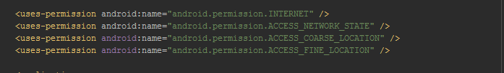
Şekil 1.1. Gps verisi alabilmek için gerekli izinler
Gerekli izinleri alınan ve servisleri açık olan kullanıcıların verileri LocationListener ve LocationManager sınıflarından üretilen nesneler ile birlikte bulunur. Gps verisi bulunurken ilk başta getLastKnownLocation komutu ile bilinen son konumu alınmaya çalışılır. Daha doğru sonular bulabilmemiz için kullanıcının konumu requestLocationUpdates methoduna gerekli parametreler girilerek öğrenilir. (Şekil 1.2.)
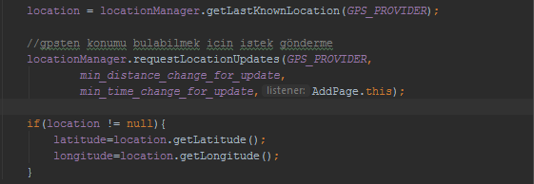
Şekil 1.2. Kullanıcının gps bilgisinin alınması
Kullanıcının konumunu değiştirmesi durumunda yeni konum onLocationChanged methodu ile bulunur. (Şekil 1.3.) Konumdaki değişimlerin miktarını mesafe ve dakika olarak programda belirtilmiştir. Belirtilen bu miktarları aşmaları halinde konum güncelleme olacaktır.
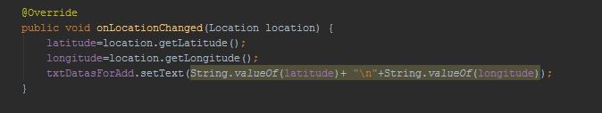
Şekil 1.3. Değişiklik durumunda çağrılacak method
Kullanıcıdan alınan gps verileri latitude ve longitude adında tanımlanmış iki double türünde veriye atanmaktadır.
2.2. Alınan Verilerin Aktarılması
Kullanıcıdan alınan gps verileri direkt olarak veritabanıan veya web servise gönderilememektedir. Gönderme işlemi öncesinde verilerin formatı değiştirilmelidir. Gönderme işlemi için iki farklı veri formatı kullanılmalıdır.
2.2.1. JSON Veri Formatı
Kullanıcıdan alınan gps verilerinin veritabanına göndermek için öncelikle web servislere gönderilmelidirler. Gönderilecek bu verilerin öncelikle JSON veri formatına dönüştürülmesi gerekmektedir. JSON veri formatında veriler key ve value olmak üzere ikili olarak dönüştürülür. Web servis değerleri bu keylere göre belirlemektedir. JSON objesi oluşturmak için öncelikle JSON objesi oluşturulmalıdır. Oluşturulan bu obje ile put methodu kullanılarak JSON verisi oluturulur. (Şekil 1.4.)
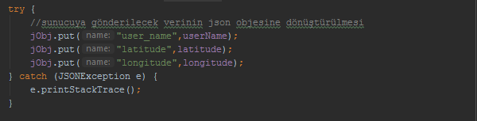
Şekil 1.4. Verilerin JSON verisine dönüştürülmesi

2.2.2. x-www-form-urlencoded Formatı
Web servisin verileri okuyabilmesi için bir dönüşüm daha olması gerekmektedir. Gönderilen veriler x-www-form-urlencoded formatında gönderilmektedir. Bu formatta gönderilen veriler web servis tarafından tekrar ayrıştırılarak veritabanının uygun bölümlerine kaydı yapılmaktadır. (Ek 1)
2.3. Http Bağlantısının Kurulması ve Verilerin Gönderilmesi
Kullanıcıdan alınan ve uygun formata dönüştürülen verilerin web servise gönderilmesi için bir bağlantı kurulması gerekmektedir. Bu bağlantıyı oluşturmak için HttpURLConnection sınıfından faydalanılmaktadır. Bu sınıftan oluşturulan nesne ile web servisinin bulunduğu sunucunun adresine bağlantı kurulmaktadır. Bağlantının özellikleri nesne ile birlikte HttpURLConnection sınıfının methodları kullanılarak belirtilmelidir. (Şekil 1.5. )
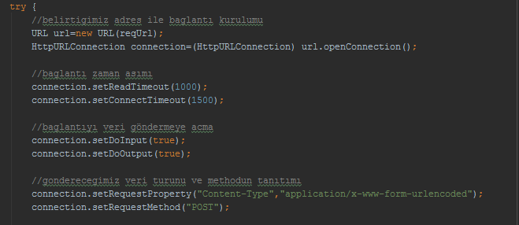
Şekil 1.5. Bağlantı kurulması ve bağlantı özelliklerinin tanımlanması
Bağlantı özeliklerinde gönderilecek verinin formatı x-www-urlencoded ve gönderme yöntemi POST olarak belirtilmiştir. Projenin birçok yerinde kullanılacağından dolayı ayrı bir java sınıfı olarak yazılmıştır. Veri gönderimi olacağı zaman oluşturduğumuz sınıftan türeteceğimiz nesne ile bu sınıfa ulaşarak veri gönderme işi halledilmiştir. (Şekil 1.6.) Ayrıca bu sınıfların kullanılabilmesi için ana tread'ten başka bir tread oluşturulması gerekmektedir. (Şekil 1.6.) Ayrı bir tread oluşturulmaması halinde program hata verip kendini kapatmaktadır.
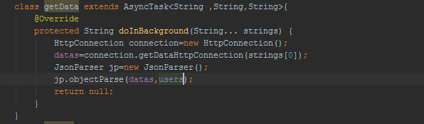
Şekil 1.6. Yeni tread'te http bağlantısının yapılması
Http bağlantısında veri gönderme ve veri okuma işlemleri birden fazla nesnenin yardımı ile olmaktadır. Bu nesneler birbirin ucuna bağlanarak aralarında bir bağlantı oluşturup veri iletimini sağlamaktadırlar. (Şekil 1.7.)
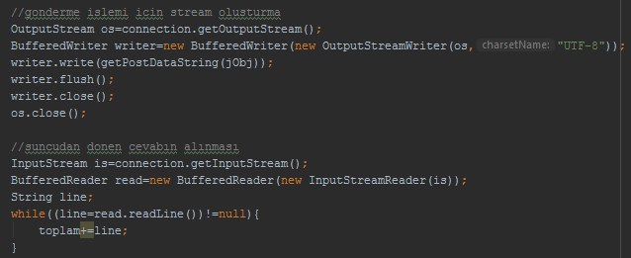
Şekil 1.7. Uç uca eklenen nesneler veri iletimini sağlamaktadırlar
2.4. Giriş Ekranı Bilgilerinin Alınması ve Kontrolü
Uygulamayı kullanacak olan kullanıcıların kayıt olması gerekmektedir. Kaydı olmayan kullanıcılar kayıt olma ekranından kayıt olmalılardır. Veritabanında kaydı olan kullanıcılar uygulamaya kullanıcı adı ve şifre bilgilerini doldurarak uygulamaya giriş yapabilmektedirler. Kullanıcıların girişinin kontrolü için kullanıcıdan alınan kullanıcı adı ve şifre bilgileri veritabanına gönderilmiştir. Veritabanı tarafında kontrol edilen bilgiler doğru olması durumunda kullanıcı uygulamaya giriş yapabilmektedir. (Şekil 1.1.)
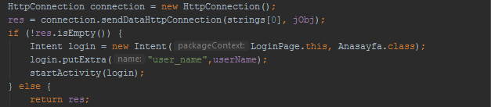
Şekil 1.1. Kullanıcı bilgilerinin kontrolü
Kullanıcı bilgilerinin doğruluğu sunucudan gelecek cevaba göre belirlenmektedir. Eğer yanlış bilgiler ile giriş yapmaya kalkması durumunda sunucudan boş değer döndürülecek ve girişe izin verilmeyecektir.

- TOPLANAN VERİLERİN GÖSTERİMİ
Kullanıcılardan alınan veriler veritabanında tutulmaktadır. Kullanıcı uygulamayı kullanarak diğer kullanıcıların verilerini görebilmektedir. Gösterilmek üzere veritabanından çekilen bu verileri haritalarda göstermek için Google Maps'ten faydalanılmaktadır.
3.1 Gelen Verilerin Uygun Şekilde Parçalanması
Veritabanından gelen veriler JSON nesnesi şeklinde gelmektedir. Gelen bu nesneleri programın anlayacağı şekilde parçalamak için jsonParser adında bir sınıf oluşturulup veriler bu sınıfta parçalanmaktadırlar.
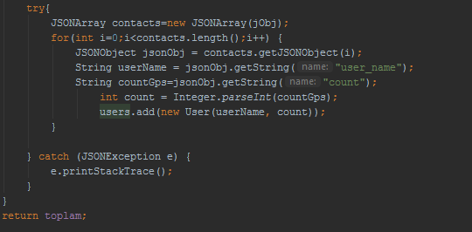
Şekil 2.1 Gelen verilerin uygun şekilde dönüştürülmesi
3.2 Google Map
Veritabanından gelen veriler intentler sayesinde google map ekranına gönderilmektedir. Bu gelen verileri google map sayfası uygun değişkenlere atamaktadır. (Şekil 2.2.)
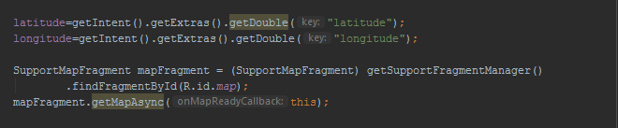
Şekil 2.2. Diğer sayfalardan intent ile gelen verilerin uygun değişkenlere atanması
Atanan bu veriler daha sonra harita üzerinde gösterilmek üzere ilgili method tarafından kullanılmaktadır. (Şekil 2.3)
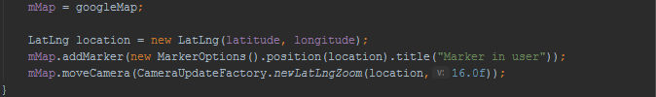
Şekil 2.3. Method tarafından çağrılan verilerin harita üzerinde gösterilmesi

3.3 Verileri Dinamik Görüntüleme
Uygulama anasayfasında kullanıcıların verileri dinamik olarak gösterilmektedir. Kişi sayısı belli olmadığından dolayı ansayfada görüntülenecek kişiler ve verileri dinamik olarak sayfaya eklenmelidir. Bu ekleme görevini listview'ler ile yapmaktayız.
User sınıfı oluşturup gelen verileri user sınıfından eleman oluşturularak önceden oluşturulan bir şablon üzerinde gösterimi yapılmaktadır. Ayrı bir sayfada şablon ve listview'in birleştirilmesi yapılmaktadır. (Ek 2) Bu şablon ve verileri anasayfada göstermek için listview yapısı kullanılmıştır. (Şekil 2.3.)
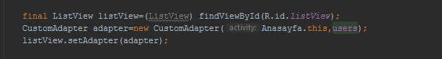
Şekil 2.3. Dinamik verileri listview üzerinde gösterme
4. SONUÇ
Yapılan proje kullanıcılar arasında konum bilgisi paylaşımını sağlayan android uygulamasıdır. Proje 4 ana bölüme bölünmüştür. Bana da görev olarak android arka planı kodlamak verilmiştir.
Sonuç olarak programın amacına uygun olarak konum bilgisi paylaşımı ve paylaşılan diğer verilerin görüntülenmesi işlemleri gerçekleştirilmiştir. Program yazılırken en uygun araçlar ve methodlar seçmeye özen gösterilmiştir.
Programın veri iletimi android - web servis - veritabanı şeklinde olmuştur. Veri iletimi için JSON veri formatı kullanılmıştır. Veritabanı ile bağlanılarak verilerin gösterimi tamamlanmıştır.Uygulama en son birleştirilip uygun şekilde test edilmiştir.
KAYNAKLAR
https://developer.android.com/distribute/best-practices/develop/build-with-android-studio?hl=tr= Erişim 17.10.2018
https://www.json.org/json-tr.html Erişim 17.10.2018
https://medium.com/@HasibeZafer/android-google-maps-api-7fe1b673cde0 Erişim 17.10.2018

EKLER
Ek 1 – Verilerin x-www-form-urlencoded Formatına Dönüşümü
Ek 2 – Dinamik Veri Gösterimi İçin Adapter
Ek 1 Verilerin x-www-form-urlencoded Formatına Dönüşümü
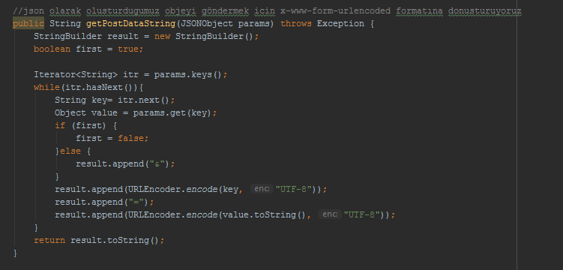
Ek 2 – Dinamik Veri Gösterimi İçin Adapter
